**Fabricante: Jonathan / Willian**

**Cliente: Adriano Messias**

**Sigla: DEC Sistema: D&E Calçados**

**Módulo: Realizar venda Identificação: UC06 – Realizar venda**

**CONTROLE DE VERSÃO**

|  |  |  |  |
| --- | --- | --- | --- |
| **Versão** | **Data** | **Descrição da Alteração** | **Autor** |
| 1.0 | 25/06/2016 | Criação do documento | Jonathan |
| 2.0 | 24/10/2016 | Alteração nos fluxos da UC | Jonathan |
| 2.1 | 30/10/2016 | Revisão da UC | Jonathan |

**DESCRIÇÃO SUCINTA**

Este caso de uso permite que o usuário tenha uma visualização do processo de vendas dos CLIENTES já cadastrados conforme a **UC01** dentro do DEC.

**ATORES**

Os atores envolvidos na UC06 terão as seguintes permissões:

* GERENTE/VENDEDOR: Perfis responsáveis por controlar as vendas dentro do sistema;
* SISTEMA: Validar a venda de acordo com o cadastro do produto e do cliente.

**PRÉ-CONDIÇÕES**

Os Atores deverão estar logado no DEC **(W01)** com o perfil GERENTE/ VENDEDOR para realizar as vendas.

**FLUXO BÁSICO**

**(FB01. 06) – Realizar venda:**

1. O fluxo básico se inicia quando o Ator seleciona a opção “PDV” na tela Home do sistema **(W02)**;
2. O sistema apresentará uma tela para as vendas **(W03)**;
3. O Ator informa a quantidade na opção ”F3” **(W04) (FA06. 06)**;
4. O Ator seleciona a opção “F5” **(W05)** para pesquisar o produto, ou poderá escrever o código de barra no campo “Código de barras” **(W05.2) (FA07. 06)**;
5. Após inserir as informações necessárias para a venda **(W03.2)** é selecionada a opção “F4” para finalizar a venda **(W06) (FA08. 06)**;
6. Fim do fluxo **FB01. 06** com a mensagem de sucesso **(W06.2)**.

**FLUXO ALTERNATIVO**

**(FA01. 06) – Verificar estoque:**

1. O VENDEDOR/GERENTE poderá verificar a quantidade de produtos no estoque selecionando “F6” tanto pelo Código como pela descrição do produto;
2. O sistema apresenta uma tela **(W07)** para informações do estoque **(FA09. 06)**.
3. Fim do fluxo **FA01. 06** selecionando o botão **“Ok”** na tela **(W07)**.

**(FA02. 06) – Cancelar produto:**

1. O CLIENTE pode a qualquer momento cancelar um produto da venda;
2. O Ator pode escolher o produto a ser cancelado e em seguida selecionar a opção “F7” **(W08)**;
3. Será apresentada uma mensagem para confirmação do cancelamento do produto **(W08.2)**;
   1. Caso o Ator selecione “SIM” o sistema vai retirar o produto da venda **(W08.3)**;
   2. Caso o Ator selecione “NÃO” o sistema vai permanecer com o produto.
4. Fim do fluxo **FA02. 06.**

**(FA03. 06) – Gerar PDF da venda:**

1. Caso o Ator queira gerar PDF da venda selecionar a opção “Gerar PDF da venda” **(W09)**;
2. Fim do fluxo **FA03. 06.**

**(FA04. 06) – Imprimir cupom manual:**

1. O Ator poderá imprimir o cupom manual da venda selecionando “F8”;
2. Será apresentada uma tela para impressões **(W010)**:
3. Caso o Ator queira imprimir algum cupom, escolher o desejado e selecionar os botões de impressão conforme a necessidade de impressão;
4. Fim do fluxo **FA05. 06**.

**(FA05. 06) – Sair:**

1. Caso o Ator queira sair da tela de vendas basta selecionar a opção “F9”
2. Fim do fluxo **FA06. 06** retornando a tela principal do sistema **(W02)**.

**(FA06. 06) – Cancelar a Quantidade:**

1. Caso o Ator queira cancelar a Quantidade dos produtos basta selecionar o botão “Cancelar” na tela da Quantidade. **(W04)**;
2. Fim do fluxo **FA06. 06**.

**(FA07. 06) – Cancelar a Pesquisa de produto:**

1. Caso seja necessário o cancelamento da Pesquisar de produto o ator poderá selecionar o botão “Cancelar” na tela de pesquisa **(W05)**;
2. Fim do fluxo **FA07. 06** com o cancelamento da busca pelos produtos.

**(FA08. 06) – Cancelar o Finalizar venda:**

1. Caso o Ator tenha a necessidade de cancelar a Finalização da venda basta selecionar o botão “Cancelar” presente na tela de finalização **(W06)**;
2. Fim do fluxo **FA08. 06** com o encerramento fase de finalizar venda.

**(FA09. 06)** **– Cancelar o Pesquisar estoque:**

1. Caso o Ator queira cancelar a pesquisa no estoque da loja basta selecionar o botão “Cancelar” na tela de pesquisa de estoque **(W07)**;
2. Fim do fluxo **FA09. 06** retornando a tela de venda **(W03)**.

**FLUXO DE EXCEÇÕES**

**(FE01. 06) – Login ou senha errados:**

1. Caso o VENDEDOR/GERENTE informe o Login ou senha errada o sistema apresentara uma mensagem de erro **(W011)**:
2. Selecionando “OK” o sistema retornara para a tela de Login para uma nova tentativa;
3. Fim do fluxo **FE01. 06**.

**(FE02. 06) – Código de barras inexistente:**

1. Caso o VENDEDOR/GERENTE informe o Código de barras errado o sistema apresentara uma mensagem de erro **(W012)**;
2. Selecionando “OK” o sistema retornara para uma nova tentativa de Código de barras;
3. Fim do fluxo **FE02. 06**.

**PÓS-CONDIÇÕES**

Após serem confirmados todos os campos desejáveis pelo VENDEDOR/GERENTE e efetuada o pagamento o sistema emitirá a NF para os devidos fins fiscais.

**TIPOS DE DADOS**

|  |  |  |  |
| --- | --- | --- | --- |
| **Campo** | **Obrigatório?** | **Limite** | **Observações** |
| PDV | SIM |  | Botão para abrir o PDV [JButton] |
| Logo | SIM |  | Caixa de texto que mostrara a logo da empresa [JLabel] |
| Operador | SIM |  | Caixa de texto que mostrara Ator [JLabel] |
| Valor total | SIM | 15 | Caixa de texto que apresentara o valor total da compra [JTextField] |
| Status do caixa | SIM | 15 | Caixa de texto que apresentara a condição do caixa no sistema [JLabel] |
| Gerar PDF de venda | NÃO |  | Campo com ação de gerar relatório de venda para impressão [JCheckBox] |
| Comandos | SIM |  | Caixa de texto que apresentara os comandos de atalho do sistema para a venda [JLabel] |
| Quantidade | SIM |  | Caixa de texto para inserir a quantidade [JFormattedTextField] |
| Pagamento | SIM |  | Caixa de seleção da forma de pagamento [JComboBox] |
| Subtotal | SIM |  | Caixa que apresentara o valor sem desconto  [JFormattedTextField] |
| Desconto | NÃO |  | Caixa de texto para inserir o valor de desconto [JFormattedTextField] |
| Valor recebido | SIM |  | Caixa de texto para inserir o valor recebido pelo CLIENTE [JFormattedTextField] |
| Total a pagar | SIM |  | Campo que apresentara o valor total da compra já com o desconto [JPanel] |
| Troco | SIM |  | Campo que apresentara o valor a ser devolvido ao cliente após pagamento [JTextField] |
| Descrição do produto | NÃO |  | Caixa de texto para procurar o produto no sistema [JTextField] |
| Código/Nome | SIM |  | Tabela que apresentara os produtos disponíveis [JTable] |

**REQUISITOS NÃO FUNCIONAIS**

Será obrigatório um Desktop com os seguintes requisitos mínimos:

1. Processador dual core 2,6GHz;
2. 2 GB de memoria RAM;
3. Espaço de 1 GB livre em disco.

**REGRAS DE NEGÓCIO**

Cadastro para realizar vendas é obrigatório;

**WIREFRAMES**

**(W01) – Tela de login**

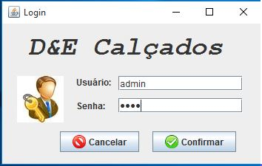

**(W02) – Tela Home**

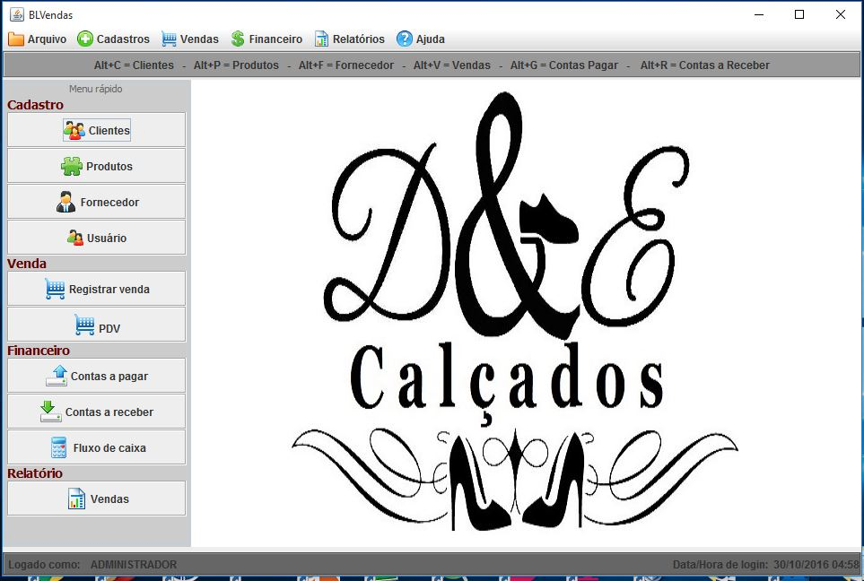

**(W03) – Tela PDV**

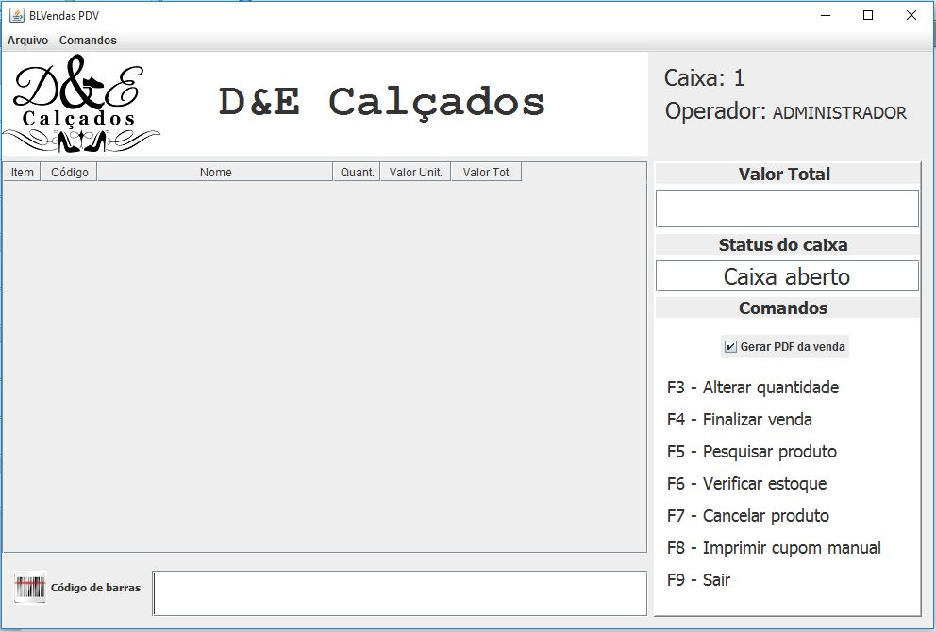

**(W03.2) – Tela com a venda**

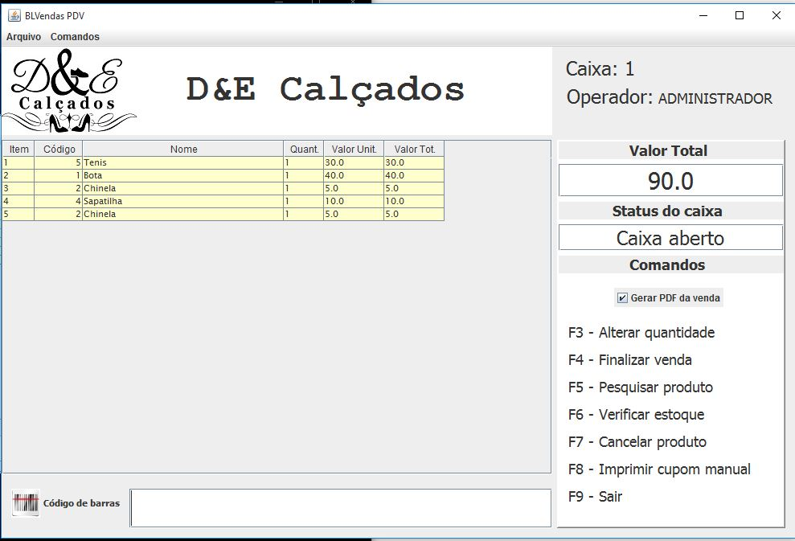

**(W04) – Quantidade**

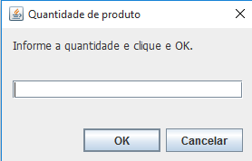

**(W05) – Pesquisar produto**

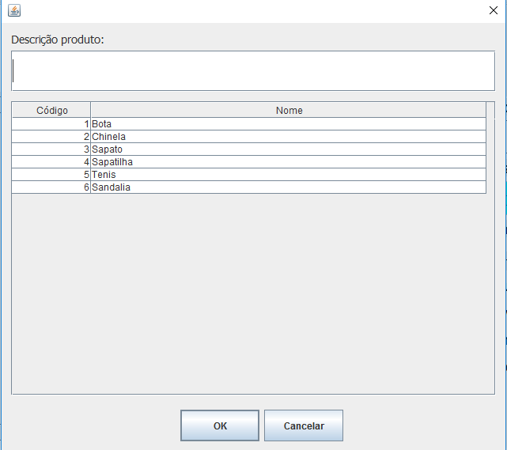

**(W05.2) – Pesquisar pelo código de barras**

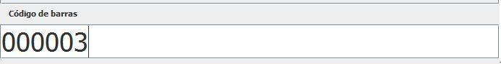

**(W06) – Finalizando a venda**

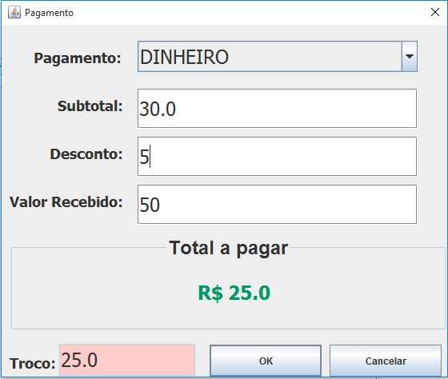

**(W06.2) – Mensagem de sucesso da venda realizada**

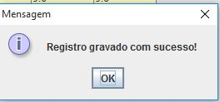

**(W07) – Consultar estoque**

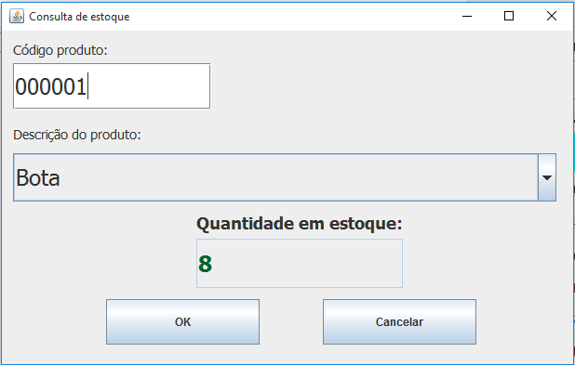

**(W08) – Cancelar produto**

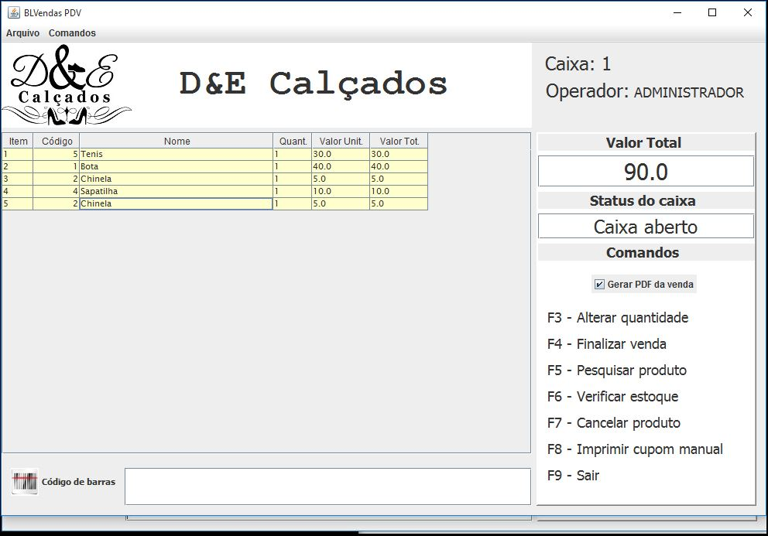

**(W08.2) – Mensagem de confirmação para cancelamento**

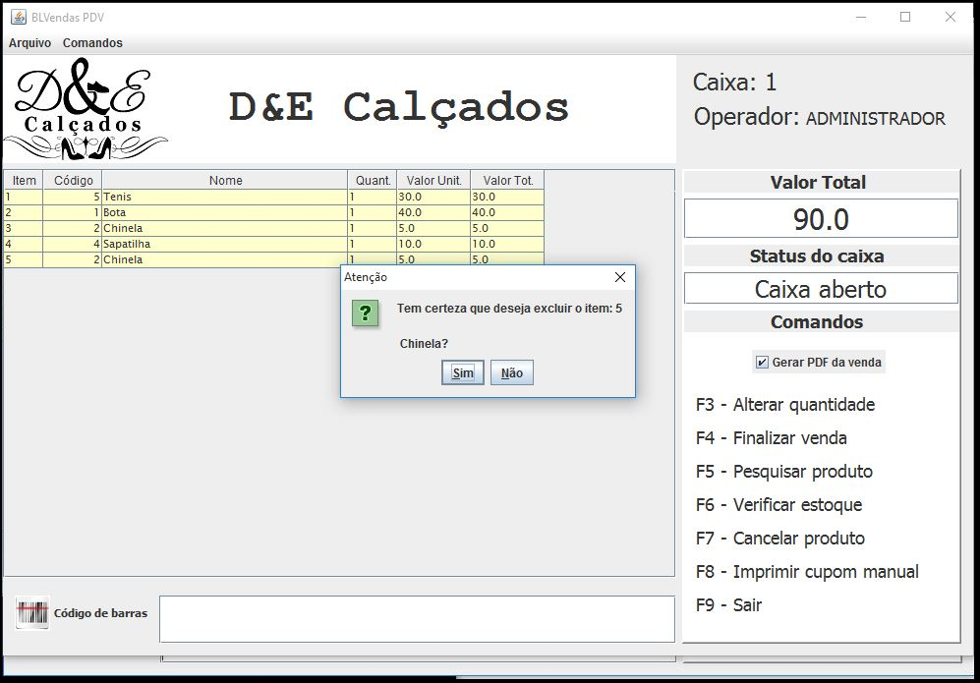

**(W08.3) – Produto Cancelado**

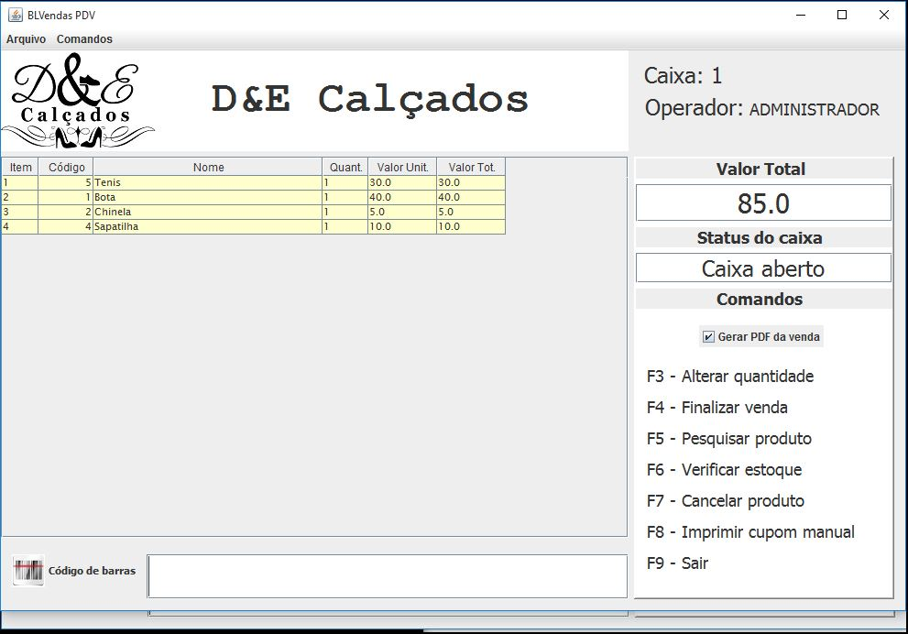

**(W09) – Gerar PDF da venda**

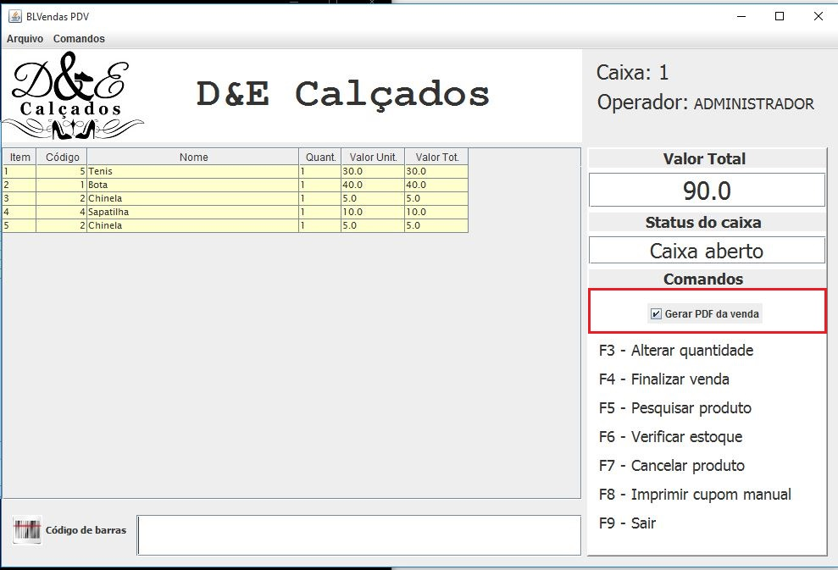

**(W010) – Imprimir cupom manual**

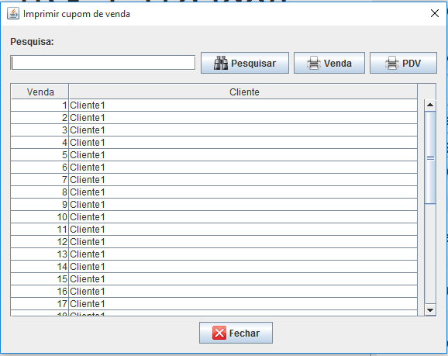

**(W011) – Usuário ou senha invalido**

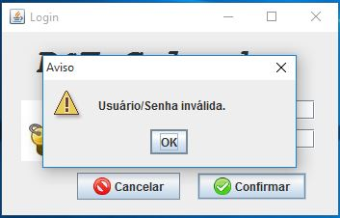

**(W012) – Código de barra inexistente**

